TUBANTINO-PEN:

Vanaf 1 januari geven we elke maand onze Tubantino pen door aan een andere artiest.

Heeyy, ik ben Bente Leenders en ben 16 jaar oud. Ik zit al bijna 10 jaar op circus, dus al best een tijdje! Ik zit in de voorstellingsgroep en bij TwoB. Ook heb ik ruim een jaar geholpen bij jong Tubantino op de dinsdag, helaas kan dat nu even niet meer omdat ik dan nog op school zit, ik zit namelijk in 4vwo en dat is best druk. Ook zit ik in het jeugdbestuur, daar proberen we door te geven aan het bestuur wat de leerlingen willen en leuk vinden en wat juist niet en bedenken en beslissen we over dingen. Het leukste van Tubantino vind ik dat het zo gezellig is, het is echt een grote familie! Het is ook erg gevarieerd, je doet elke keer wat anders. Mijn favoriete circusonderdelen zijn

rhonrad, rolbalans en acrobatiek, vooral met mensen gooien en ze daarna weer opvangen vind ik erg leuk. Bij de voorstellingsgroep zit ik in de acts rhonrad, touw, poppen, groot acrobatiek en cascade en bij TwoB zit ik onder andere in een rhonrad en een rolbalans act. Naast het vele trainen en school heb ik nog een beetje tijd over om met mijn kat Loena te knuffelen en series of youtube te kijken. Ook werk ik op zaterdag bij een bloemenwinkel, bloemsierkunst Marion, dus kom vooral langs om een bloemetje te halen ;)
Er zijn nog heel veel dingen die ik zou willen kunnen en ik ben dus ook nog lang niet klaar met circus. De mensen die ik dankzij circus ken zijn hele goede vriendinnen van me en ik heb nu al zoveel leuke herinneringen aan circus en ben van plan om er nog veel meer te maken!

Mei 2017

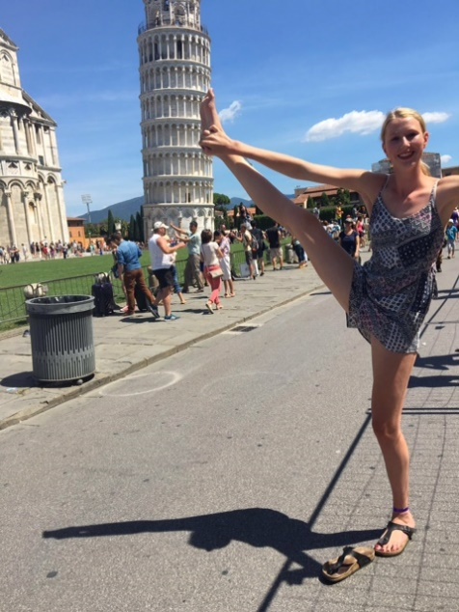

TRAININGEN:

Zoals jullie allemaal weten is Nikki gestopt met trainingen geven. De trainingstijden blijven zoals ze zijn. De trainingen worden in eerste instantie gegeven door enkele vrijwilligers en gastdocenten.

Mocht je een keer een training niet kunnen bijwonen
meld je dan wel even af!!!! Dat kan via een app of
telefonisch bij Ken 06-22880760

OPROEP VOOR VRIJWILLIGERS.

Welke ouders hebben er nog ruimte in de drukke agenda en willen ons helpen bij de activiteiten van uw kinderen.
Indien u dit zou willen kan u dit doorgeven aan Marcel Dekkers, bestuur@jeugdcircus-tubantino.nl

JEUGDCIRCUSFESTIVAL

Het pinksterweekend 2-5 juni 2017 organiseren wij een jeugdcircusfestival. Deze staat natuurlijk al bij iedereen in de agenda. We zoeken nog vrijwilligers!!!! Mocht je willen helpen bel even met Esther Siers 06-30705469

GEZOCHT.

Welke ouder kan ons helpen met het volgende. Wij hebben een mooie website, maar zijn dus nog op zoek naar een website beheerder.
Veel tijd neemt het niet in beslag maar de website moet wel up to date blijven. Dus lijkt je dit iets neem dan contact op met onze voorzitter Marcel Dekkers bestuur@jeugdcircus-tubantino.nl

KASCONTROLE

Dit jaar hebben we ervoor gekozen om de kascontrole door ouders van artiesten uit laten voeren. Dit is 1x per jaar en we beginnen bovenaan in het alfabet. Hiervoor nemen we 3 ouders die de kascontrole gaan uitvoeren.

NK EENWIELEREN.

OP 13 mei is het NK eenwieleren.
Het NKE is een sportief, maar ook gemoedelijk en gezellig evenement. De snelle rijders kunnen strijden om de beste tijd, en uitdaging vinden tegen leeftijdgenoten.
Maar je hoeft echt niet supergoed te zijn, want ook zonder te winnen is het heel leuk om deelnemer te zijn.
Daarnaast is iedereen welkom om mee te doen met de workshops.

Er zijn al aanmeldingen van ons circus wil je mee neem contact met Esther/Marijke.

JONGLEERFESTIVAL (NJF)

Van 25-28 mei is er een jongleerfestival in Tilburg. Voor meer informatie zie website NJF.

OPTREDENS.

De optredens zijn in principe voor de voorstellingsgroep indien ook de Aspiranten of Jong Tubantino optreden word dit apart vermeld.

27 april Koningsdag
05 mei Het Landhuis
09 juni Het Landhuis
30 juni Het Landhuis
15 sept Het Landhuis
16 sept Het Losserhof
22 sept Het Landhuis

TUBANTINO-KAMP.

Het kamp is dit jaar in het weekend van 29-30 sept
en 01 okt. Noteer dit in je agenda!!

TRAININGEN.

Op 8 mei beginnen alle trainingen weer.

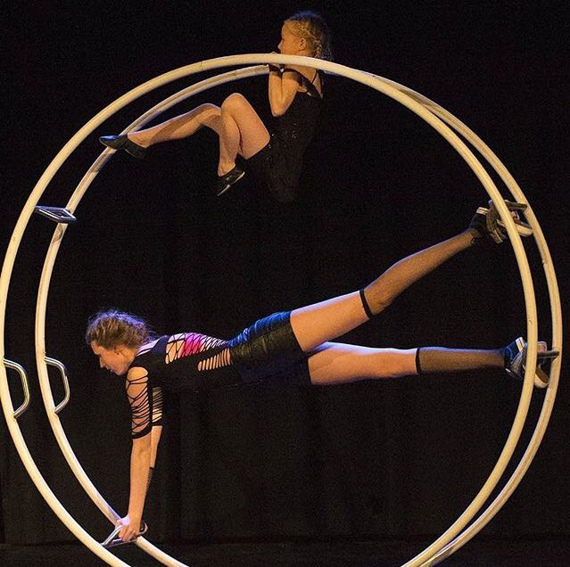

Contactpersonen bij vragen over:
Bestuur: Marcel Dekkers bestuur@jeugdcircus-tubantino.nl
Contributie: Esther Siers ledenadministratie@jeugdcircus-tubantino.nl
Training: Ken Beimer training@jeugdcircus-tubantino.nl
Kleding: Marijke Broenink & Esther Siers kleding@jeugdcircus-tubantino.nl
JCF2017: Donald Louter JCF2017@jeugdcircus-tubantino.nl
Nieuwsbrief: Marijke Broenink & Esther Siers nieuwsbrief@jeugdcircus-tubantino.nl

